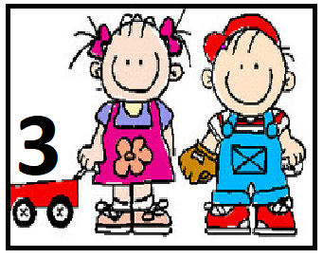

CONTINUIDAD PEDAGOGICA

Secuencia didáctica:
¡¡¡Jugando con la banda numérica!!!

“La matemática, en el Nivel Inicial, se concibe como una herramienta social y cultural al servicio de la resolución de problemas de la vida cotidiana”.
Es importante ir al rescate de los saberes que tienen los niños para brindar oportunidades de aprendizaje significativas que le permitan ampliar y profundizar esos saberes.
Al ensayar varias veces y de diferentes maneras, hasta resolver el problema planteado, hará que encuentren la forma más adecuada para la situación que se plantea.

Actividad N1:
Te invitamos a buscar la banda numérica que usamos hace unas semanas atrás y la pegarla en la pared o en una ventana a tu alcance. Así podes usarla cada vez que necesitemos contar.
1 2 3 4 5 6 7 8 9 10

Si no tenés la banda numérica, pedile a un familiar que te prepare una como el modelo que te dejamos arriba.
Ahora vas a explorar los números que hay en tu casa. Por eso, para ser un explorador de números, te proponemos hacer una lupa con cartulina o usar una real.
Ya estás listo para buscar por todos las habitaciones objetos que tengan números.

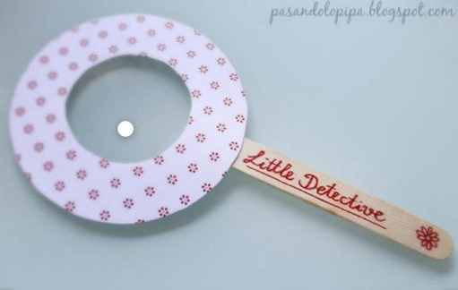
Necesitamos que guardes algunos de esos objetos porque los vas a mostrar en el Zoom de mañana. Vamos a conversar sobre los usos que hacemos las personas de los números.
La segunda parte de la actividad consiste en observar si encontrás los números que están en los objetos que encontraste en la banda numérica.
Ahora te proponemos dibujar y escribir en una hoja los objetos y los números. Hacelo lo mejor que puedas, no importa si te equivocas.
La seño Nati te cuenta en el siguiente video la actividad…..
https://youtu.be/8P9ndKRRLu4

Actividad N2:
Esta actividad la realizaremos en el zoom del día martes 17/11
Primero vamos a conversar sobre los objetos que encontraron y los usos que hacen las personas sobre los números en su vida cotidiana. Nos podés mostrar el dibujo y la escritura de números que hiciste.
Para la siguiente actividad vas a tener que preparar un rompecabezas de la banda numérica. Es decir, los números del 1 al 10 cortados en diferentes casilleros. Por ejemplo:
1
2
3

…. Hasta el 10
Podés prepararlo cortando hojitas del mismo tamaño y escribiendo los números con ayuda de un familiar con una fibra o fibrón.
También necesitamos una tira larga de papel o cartulina donde entren los cuadrados de los números que recortaste y plasticola.

Actividad N3:
En esta actividad vas a usar tu banda numérica y además vas a necesitar los siguientes materiales:
- Palitos de helado con puntos del 1 al 10 ó
- Formas de árboles con puntos del 1 al 10
- Banda numérica
Ordenar palitos de helado con los puntitos del 1 al 10 (te compartimos una imagen para que veas que fácil es hacerlo). O formitas de árbol con los puntos adentro, también del 1 al 10.
Este juego se juega mezclando los palitos o las formitas, sacando uno a la vez y ubicándolos debajo de la banda numérica hasta completar el 10.
Cuando terminás de sacar todos los palitos y formas, vas a verificar si pusiste todos y en orden.
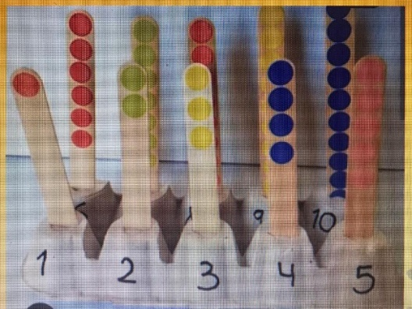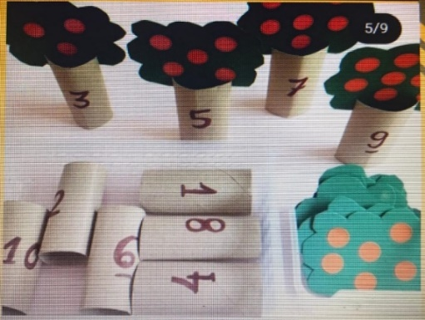
En el siguiente video la seño Peggy te cuenta como jugar…
https://youtu.be/eElv-qsMMIM

Actividad N4:
Esta actividad la realizaremos en el zoom del día jueves 19/11
En esta actividad vamos a jugar a la mini generala de números del 1 al 6. Por eso vas a necesitar los siguientes materiales:
- Cartón de la mini generala con números del 1 al 6. Te dejamos abajo un modelo, podés copiarlo o imprimirlo.
- Lápiz negro o de color
- Banda numérica del 1 al 10

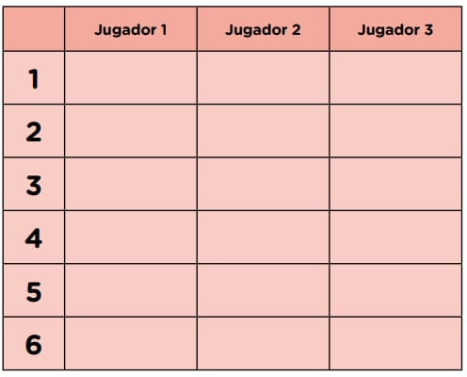
Actividad N5:
En esta actividad te invitamos a jugar con un memotest de números…. ¿Estás listo???
Necesitas tarjetas con los números escritos del 1 al 10. Dos de cada número.
Podes armarlo con los siguientes materiales:
- Regla
- Tijera
- Lápiz o fibrón
- Plasticola
- Hojas blancas
- Hoja de cartulina o hojas de revistas
La seño Cyn en el siguiente video te cuanta como hacerlo y como jugar….
https://youtu.be/2bwtQ9sSQ8E

ESPERAMOS TE HAYA GUSTADO ESTAS NUEVAS ACTIVIDADES Y LO QUE ES MAS IMPORTANTE, QUE JUGANDO HAYAS APRENDIDO MUCHOOOO!!!!!

Les enviamos un beso grande!!!!

Seño Naty, Cinthya y Peggy

